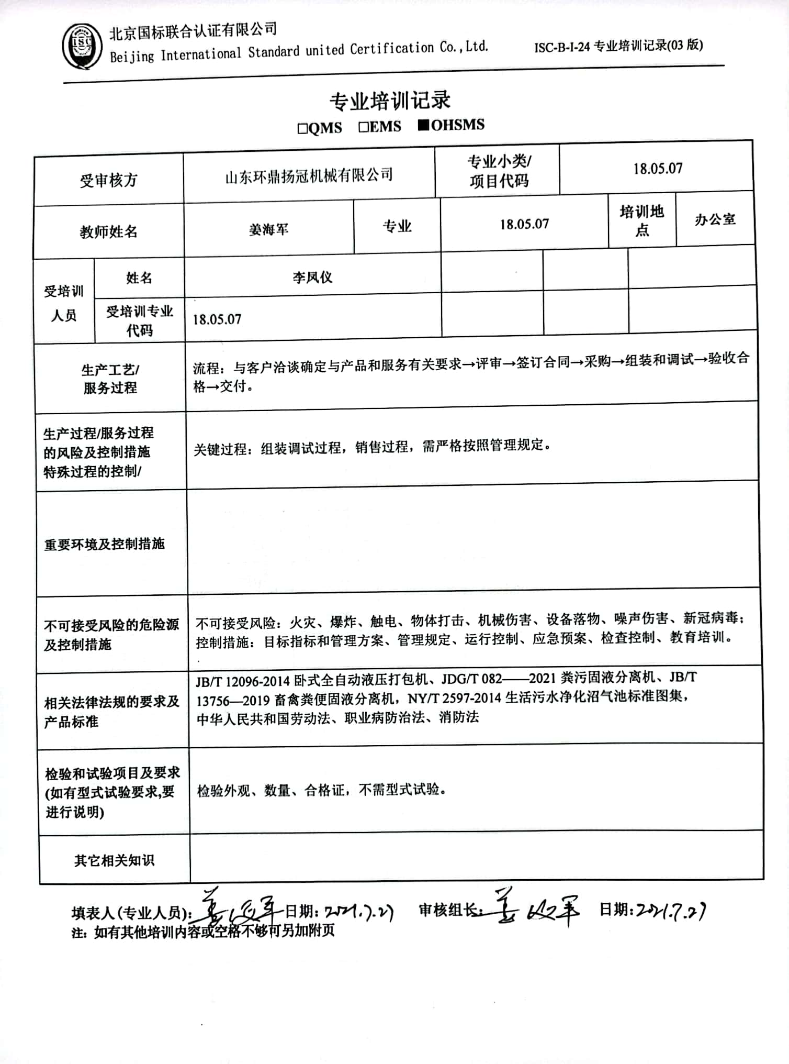**专业培训记录**

□**QMS** □**EMS** **■OHSMS**

|  |  |  |  |  |  |  |  |  |  |  |
| --- | --- | --- | --- | --- | --- | --- | --- | --- | --- | --- |
| **受审核方** | | 山东环鼎扬冠机械有限公司 | | **专业小类/**  **项目代码** | | | 18.05.07 | | | |
| **教师姓名** | | **姜海军** | **专业** | | 18.05.07 | | | **培训地点** | | **办公室** |
| **受培训人员** | **姓名** | **李凤仪** | | |  |  | | |  | |
| **受培训专业代码** | 18.05.07 | | |  |  | | |  | |
| **生产工艺/**  **服务过程** | | 流程：与客户洽谈确定与产品和服务有关要求→评审→签订合同→采购→组装和调试→验收合格→交付。 | | | | | | | | |
| **生产过程/服务过程**  **的风险及控制措施**  **特殊过程的控制/** | | 关键过程：组装调试过程，销售过程，需严格按照管理规定。 | | | | | | | | |
| **重要环境及控制措施** | |  | | | | | | | | |
| **不可接受风险的危险源及控制措施** | | 不可接受风险：火灾、爆炸、触电、物体打击、机械伤害、设备落物、噪声伤害、新冠病毒；  控制措施：目标指标和管理方案、管理规定、运行控制、应急预案、检查控制、教育培训。 | | | | | | | | |
| **相关法律法规的要求及产品标准** | | JB/T 12096-2014卧式全自动液压打包机、JDG/T 082——2021粪污固液分离机、JB/T 13756—2019畜禽粪便固液分离机，NY/T 2597-2014生活污水净化沼气池标准图集，  中华人民共和国劳动法、职业病防治法、消防法 | | | | | | | | |
| **检验和试验项目及要求(如有型式试验要求,要进行说明)** | | 检验外观、数量、合格证，不需型式试验。 | | | | | | | | |
| **其它相关知识** | |  | | | | | | | | |

**填表人(专业人员)： 日期： 审核组长： 日期：**

**注：如有其他培训内容或空格不够可另加附页**